Birinci Oturum (TYT) Soru Sayıları
İkinci Oturum(AYT)
Soru Sayıları
(AYT)

Türkçe Testi
Türkçe 40
 |  | Türk Dili ve Edebiyatı | 24
Sosyal Bilimler Testi |  | Tarih-1 | 10
Coğrafya | 5 | Coğrafya-1 | 6
Tarih | 5
Felsefe | 5 | Matematik Testi
DKAB | 5 | Matematik | 40
Temel Matematik Testi  Temel Matematik | 40 | Sosyal Bilimler-2 Testi  Tarih-2 | 11
 |  | Coğrafya-2 | 11
Fen Bilimleri Testi |  | Felsefe Grubu | 12
Biyoloji | 6 | Din K. Ve Ahlak B. | 6
Fizik | 7
Kimya | 7 | Fen Bilimleri Testi  Fizik | 14
 |  | Kimya | 13
 |  | Biyoloji | 13

Türk Dili Ve Edeb.-Sosyal B.-1 Testi

Yükseköğretim

Psikolojik Danışma ve Rehberlik Servisi
Kurumları Sınavı
-YKS-
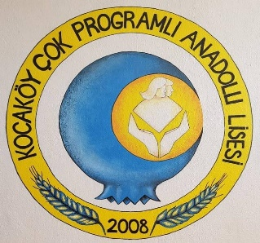

BAŞVURULAR
6 Şubat-3 Mart 2020

Fidan Demir
Okul Psikolojik Danışmanı
Kocaköy Çok Programlı Anadolu Lisesi

YKS
YKS, 20 Haziran’da Cumartesi sabah TYT ve 21 Haziran’da Pazar sabah ikinci oturum, ayrıca Pazar günü öğle-
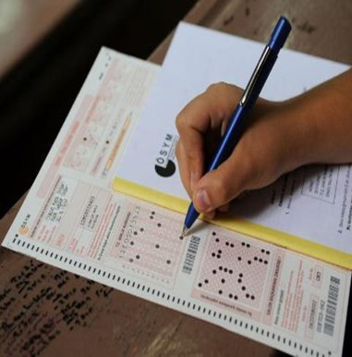
den sonra Dil sınavından oluşacaktır.
Cumartesi gü- nü birinci otu- rum (TYT)’da Türkçe ve Ma- tematik testle-
rinden 40’ar soru, Sosyal Bilimler ve Fen Bilimlerinden 20’şer soru çıkacak. İlk oturumun sınav süresi ise 135 daki-
kadır. YKS’ye giren tüm adayların
birinci oturum (TYT)’a girmesi zorun-
ludur.

İkinci oturumda ise, Türk Dili ve Ede- biyatı—Sosyal Bilimler-1, Sosyal Bilim- ler-2, Matematik ve Fen Bilimleri test- leri yer alacaktır. Bu testlerden 40’ar soru gelecek ve %50 etkiye sahip ola- caktır. İkinci oturumun süresi ise 180
dakikadır.

YERLEŞTİRME PUANI VE PUAN TÜRLERİ
Yerleştirme puanı hesaplanırken birinci oturum (TYT)’un etkisi %40, ikinci oturu- mun etkisi ise %60 olarak hesaplanacaktır.
İkinci oturumda puan türlerine göre aday- ların çözmesi gereken testler ise şu şekilde- dir;
Sayısal puan türü için; Matematik ve Fen Bilimleri test- leri
Sözel puan türü için; Türk Dili ve Edebiyatı-Sosyal
Bilimler-1 ve Sosyal Bilimler-2 testleri

Eşit Ağırlık puan türü için; Matematik ve Türk Dili ve Edebiyatı-Sosyal Bilimler-1 testleri
İkinci oturumda bu puan türlerinde yer alan testlerde eşit oranda puana etki ede- ceklerdir. Yani %60 etkisi olan ikinci otu- rum için puan türüne göre çözülecek 1.test
%30 ikinci test %30 etki edecektir. Örneğin sayısal puanı hesaplanmasını isteyen bir öğrenci için ikinci oturumun %60lık etkisi- ne Matematik testi %30, Fen Bilimleri testi
%30 etki edecektir.

OBP NASIL OLACAK?
Okul başarı puanı (OBP)’nın etkisi ise geçen yıl ile aynı olacak. Yani 0,12 katsayısı ile
çarpılacaktır.

Farklı alanlarda çö- zülen testler, başka bir alanın puan tü- rüne etki etmeye- cektir. Örneğin Sa- yısal puan için çö- zülen Sosyal Bilim-
ler testinde ki sorular etki etmeyecek, puan getirmeyecektir.

Sonuç Açıklama Tarihi
23.07.2020

